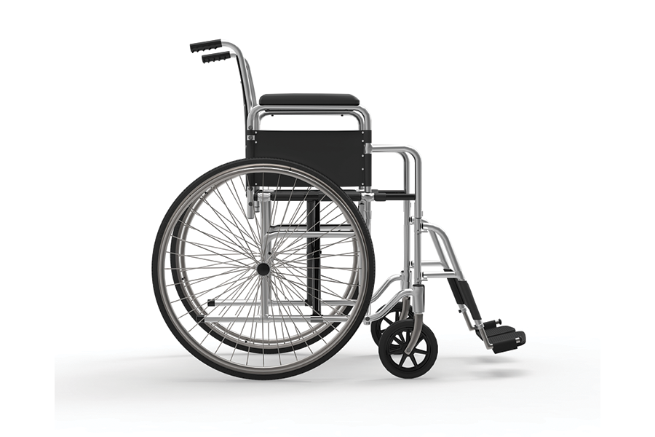

**2020 год**

**: Автор Никулина О.Н., старший воспитатель**

**Муниципальное бюджетное дошкольное образовательное учреждение «центр развития ребенка – детский сад «Золотой ключик» г. Строитель Яковлевского городского округа»**

**2020 год**

**Акция «Выбор есть всегда!»**

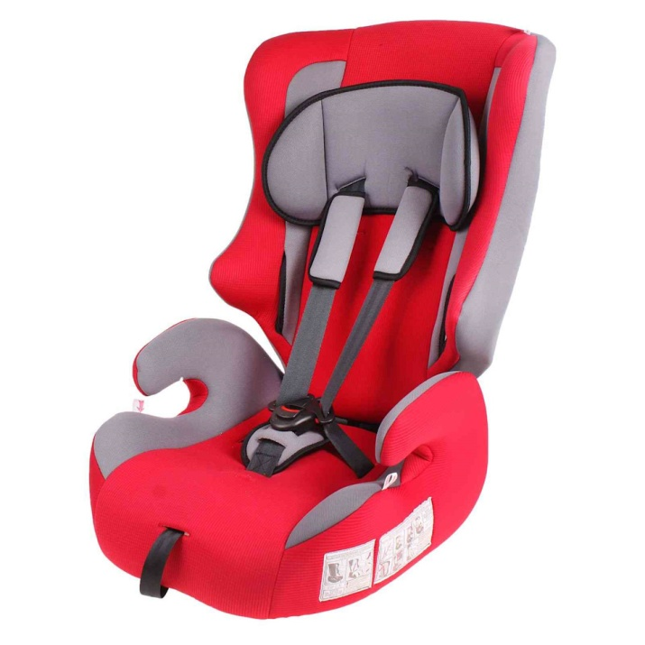

**Акция «Выбор есть всегда!»**

**Акция**

**«Выбор есть всегда!»**

**Автор:** Никулина Оксана Николаевна, старший воспитатель

**Участники:** педагоги детского сада, дети, родители

**Общее количество автомобилей – 28**

**Общее количество участников акции – 49 человек, из которых:**

**- 3 сотрудники ДПС;**

**- 10 педагогов;**

**- 6 детей;**

**- 22 родителя**

**Дата проведения:** 16.01.2020 г.

**Место проведения:** г. Строитель, улица Ленина перед центральной площадью города.

**Время проведения:** 10.00

**Цель:**Привлечение внимания общественности к проблеме детского дорожно-транспортного травматизма, популяризация детских удерживающих устройств при перевозке детей в салоне автомобиля.

**Задачи для детей:**

**-** познакомить детей с функциональным значением автокресла;

- рассмотреть механизм использования автокресла;

- организовать интервью детей с родителями о важности использования автокресел;

- воспитывать желание соблюдать правила безопасности дорожного движения;

**Задачи для родителей:**

- формировать у родителей понимание, что здоровье и жизнь их детей во время поездки напрямую зависит от того, находятся дети в автокресле или нет;

- повысить интерес родителей к проблеме детского дорожно – транспортного травматизма через привлечение к мероприятиям популяризации детских удерживающих устройств.

**Задачи для педагогов:**

- разработать для родителей Памятки с информацией о важности использования детских удерживающих устройств;

- совместно с детьми оформить плакаты с информацией о важности использования детских удерживающих устройств;

- поддерживать интерес родителей и детей к теме безопасности на дороге.

**Предварительная работа**

1. В течение года проходит рейд «Родительский патруль» одной из главных целей которого является пропаганда использования автокресел родителями.

В ходе рейда, родители проводили беседу с водителями, у которых отсутствовали удерживающие устройства. ***Приложение 6.***

Каждый родитель, не имеющий автокресла, получил «Обращение ребенка» в конверте + памятку. ***Приложение № 3***, ***приложение № 5 (памятка № 1.)***

1. Дети под руководством воспитателей предложили родителям поучаствовать в анкетировании на тему «Использование автокресел при перевозке детей в автомобиле». ***Приложение № 1***.
2. Анкеты были обработаны, результаты приложены. ***Приложение № 2.***

**Ход акции**

*12.01.2020 г. В группах прошел День «Чудо – кресло». Придя в группу, дети обнаружили кресло, которого раньше не было.*

*Воспитатель предлагает загадку детям:*

- В каком кресле мы ремнем наших деток пристегнем?

(Автокресло)

**Беседа с детьми** (примерные вопросы)

- Вам знакомо такое кресло?

- Где вы его встречали?

- Кто может показать, как правильно им пользоваться.

- Нужно ли пользоваться автокреслом? ***Приложение № 4*** *(фото)*

**1 ребенок**

Мамы, папы, все родители,  
Многие из вас водители.  
Помните, что нет на свете  
Ничего важней, чем дети!  
Прежде чем за руль садиться  
Нужно вам не полениться,  
Обеспечить не спеша  
Безопасность малыша!

**2 ребенок**Вы закон не нарушайте,  
В кресло деточку сажайте.  
Это ведь совсем несложно,  
Пристегнул – и ехать можно.

**3 ребенок**Если вдруг манёвр лихой  
Или столкновение,  
Защитит от травм ребёнка  
Детское сидение.

**4 ребенок**Пусть услышит целый мир,  
Ребёнок – главный пассажир!  
Жизнь его ценна, ты знаешь,  
Пристегнёшь – не потеряешь!

*Детям предлагается изготовить лозунги, памятки, плакаты на тему* «**Выбор есть всегда!».** *Материалы для наглядной информации подготовлены воспитателем.* ***Приложение № 5.***

*На улице участников акции встречают представителями**РЭО ГИБДД ОМВД России по Яковлевскому городскому округу под руководством Жильцова Алексея Сергеевича, старшего госинспектора БДД, капитана полиции, Демченко Алексея Васильевича, инспектора ДПС, Борзых Андрея Александровича, инспектора ДПС.*

*Дети подготовили вопросы для сотрудников ГИБДД.* ***Видеоприложение № 7.*** (Вопросы к Жильцову А.С.)

*Организуется встреча и расстановка картежа акции* «**Выбор есть всегда!».** *Задействуются 3 площадки, прилегающие к территории детского сада «Золотой ключик».*

Площадка № 1- непосредственно перед детским садом;

Площадка № 2 – перед цветочным магазином;

Площадка № 3 – двор жилого дома по ул. Ленина.

*На автомобили наклеиваются лозунги, плакаты на тему популяризации и необходимости использования автокресла.*

*Картеж возглавляет экипаж ДПС, который обеспечивает безопасность всех участников акции.*

*Картеж выстраивается по улице Ленина от кругового движения у ресторана «Русь» до пешеходного перехода у «Соборной площади».*

*Водители остаются в автомобилях.*

*Два педагога сопровождают детей, которые выдают памятки, информирующие прохожих о цели акции и необходимости использования автокресел.*

*Педагоги располагаются вдоль автокартежа с плакатами и лозунгами.*

*Два педагога держат автокресло.*

*Во главе картежа располагается автомобиль с маячками. Инспекторы ДПС следят за безопасностью проведения акции.*

*По команде водители одновременно включают аварийные сигналы и звуковые сигналы.*

*Старший воспитатель разъясняет прохожим цель проводимой ации.*

*По окончании звукового и светового сигнала инспекторы ДПС и старший воспитатель проводят беседы с водителями и вручают памятки об использовании автокресел* ***Приложение № 8 (памятка водителям), № 9(фото акции), видеоприложение № 9(видеоролик).***

*Информация о проведении акции размещается в социальных сетях, на сайте детского сада «Золотой ключик»*

***Приложение № 1***

**Анкета для родителей «Использование автокресел при перевозке детей в автомобиле»**

1. Пользуетесь ли вы ремнями безопасности в автомобиле? _________
2. Допускаете ли Вы перевозку своего ребенка – дошкольника в автомобиле на переднем сиденье? __________________________
3. Допускаете ли Вы перевозку ребенка у себя на коленях или на коленях другого взрослого? ______________________________
4. Всегда ли Вы пользуетесь удерживающими устройствами (ремнями безопасности и автокреслами) при перевозке детей в автомобиле?____________________________________________
5. При вызове такс, спрашивал ли у Вас диспетчер о присутствии ребенка в поездке? ______________________________________
6. Предлагал ли Вам водитель такси воспользоваться автокреслом во время поездки? _________________________________________

***Приложение № 2***

|  |  |  |
| --- | --- | --- |
| Всего участников анкетирорвания | 187 | |
| Да | Нет |
| Пользуетесь ли вы ремнями безопасности в автомобиле? | 176 | 11 |
| Допускаете ли Вы перевозку своего ребенка – дошкольника в автомобиле на переднем сиденье? | 0 | 187 |
| Допускаете ли Вы перевозку ребенка у себя на коленях или на коленях другого взрослого? | 5 | 182 |
| Всегда ли Вы пользуетесь удерживающими устройствами (ремнями безопасности и автокреслами) при перевозке детей в автомобиле? | 176 | 11 |
| При вызове такси, спрашивал ли у Вас диспетчер о присутствии ребенка в поездке? | 28 | 159 |
| Предлагал ли Вам водитель такси воспользоваться автокреслом во время поездки? | 137 | 50 |

***Приложение № 3***

|  |
| --- |
| **И уже родился я на белый свет,**  **А в машине ГЛАВНОГО для ребенка–нет!**  **Музыка, фонарики–это все не то...**  **Лучше вы купите, ФЭСТ в свое авто!**  **Не расшиты золотом у него края,**  **Просто в безопасности будет ЖИЗНЬ МОЯ!**  ***Самый главный твой человек…*** |

***Приложение № 4***.

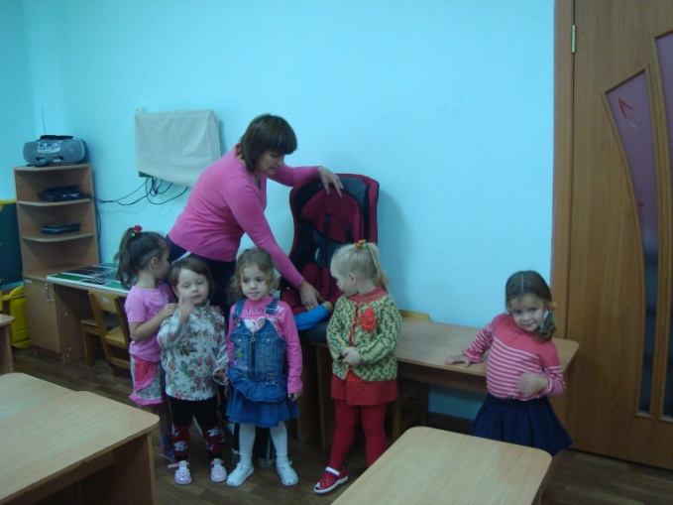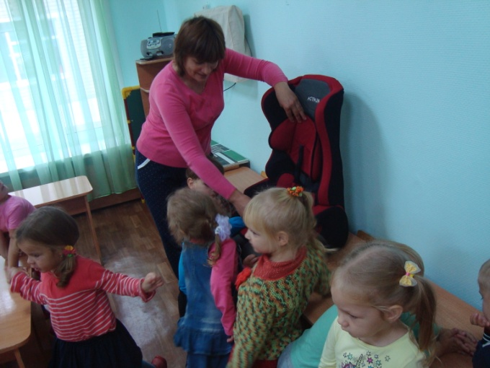

фото 1 фото 2

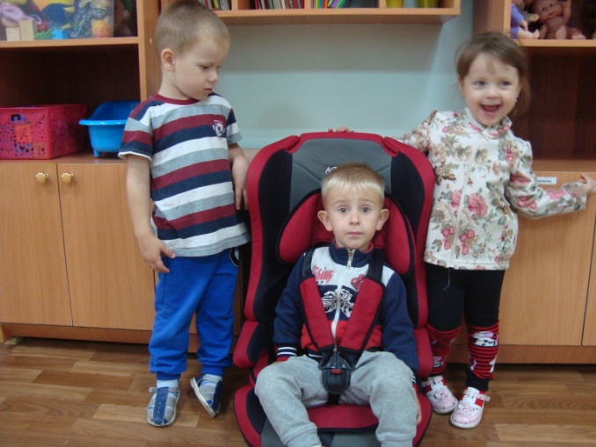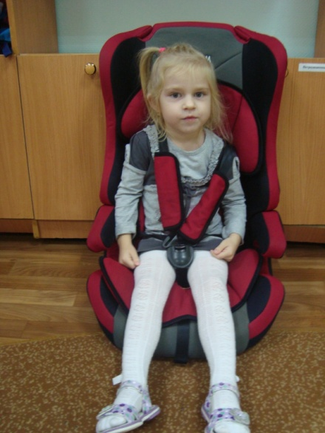

фото 3 фото

***Приложение № 5.***

**Лозунг № 1**

|  |
| --- |
| **Не допусти!!!** |

**Лозунг № 2**

|  |
| --- |
| ***Безопасность ребенка в***  ***твоих руках!!!*** |

**Лозунг № 3**

|  |
| --- |
|  |

**Лозунг № 4**

|  |
| --- |
|  |

**Лозунг № 5**

|  |
| --- |
|  |

**Лозунг № 6**

|  |
| --- |
|  |

**Лозунг № 7**

|  |
| --- |
|  |

**Лозунг № 8**

|  |
| --- |
|  |

**Лозунг № 9**

|  |
| --- |
|  |

**Памятка 1**

|  |
| --- |
| **Выписка из закона**  **10 июля 2017 года (действует до сих пор) в России вступили в силу новые правила перевозки детей в автомобиле.**  **Поправки в правила перевозки детей содержатся в Постановлении Правительства №761, которое 28 июня 2017 года подписал Дмитрий Медведев.**  **Основные изменения:**  **• Для перевозки детей теперь разрешены только автокресла (термин "иные устройства" исключены из ПДД)**  **• Детей от 7 до 12 лет на заднем сиденье можно возить как автокресле, так и пристегивать обычными ремнями**  **• Детей до 7 лет можно возить только в автокресле, без исключений**  **• На переднем сиденье автомобиля детей до 12 лет можно перевозить только в автокресле**  **• Детей младше 7 лет запрещено оставлять одних в машине**  **Постановление официально опубликовано на сайте Кабмина 3 июля 2017 года. По закону, оно вступает в силу через 7 дней после официальной публикации, то есть - с 10 июля 2017 года.**  **В 2007 году в нашей стране была введена ответственность за отсутствие или неисправность детского автокресла, штраф составлял 500 рублей.**  **Начиная с 01.09.2013 и по сегодняшний день за несоблюдение правил безопасности (статья 12.23, часть 3) во время перевозки детей водитель обязан будет выплатить штраф размером в 3 тысячи рублей.** |

**Плакат № 1**

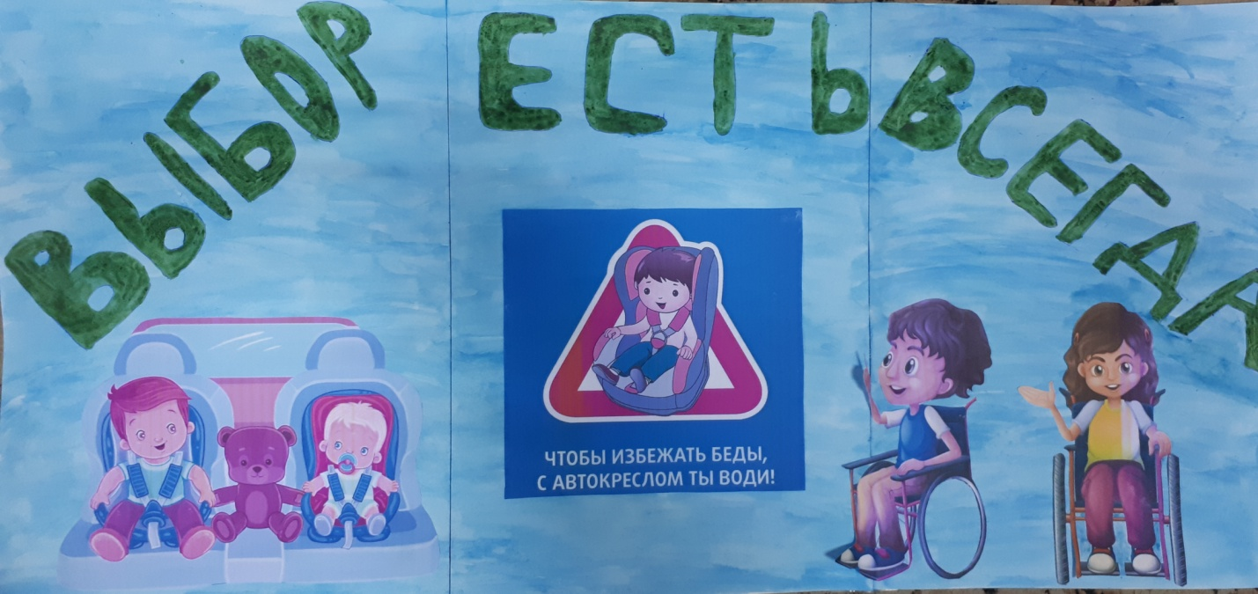

**Плакат № 2, 3**

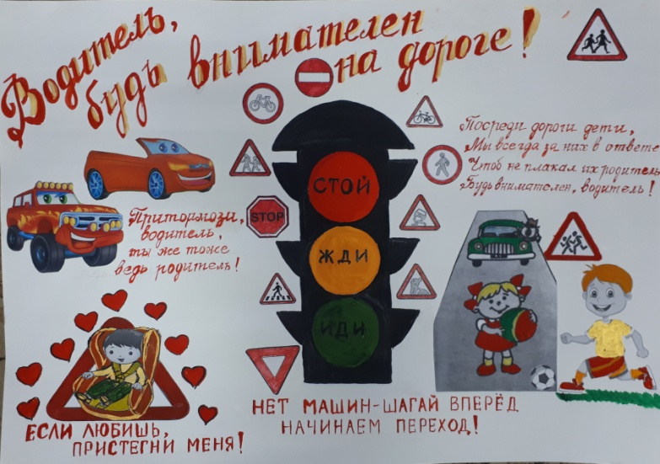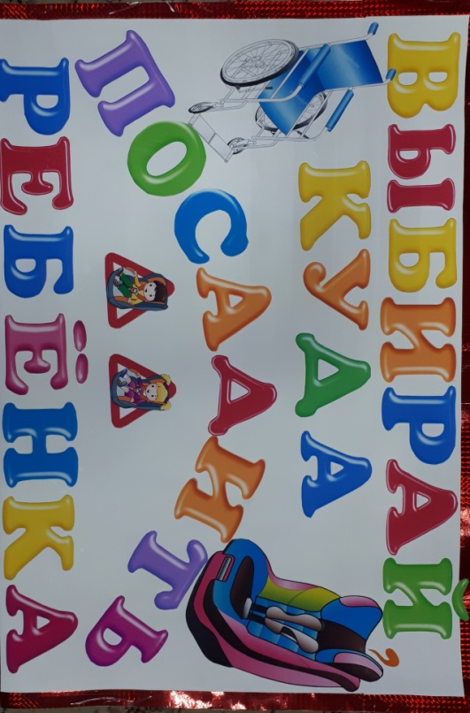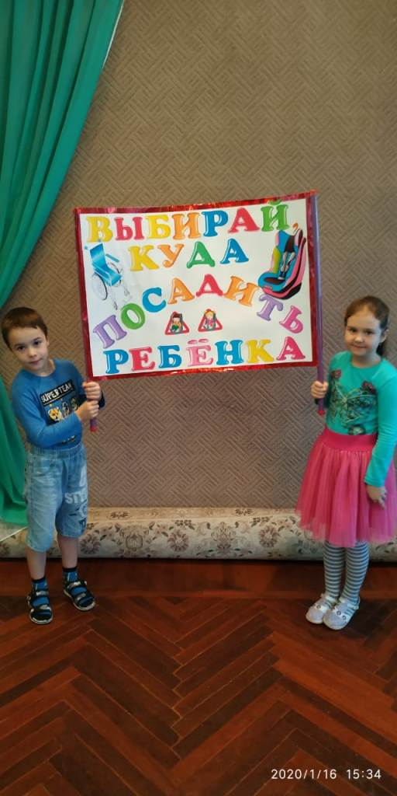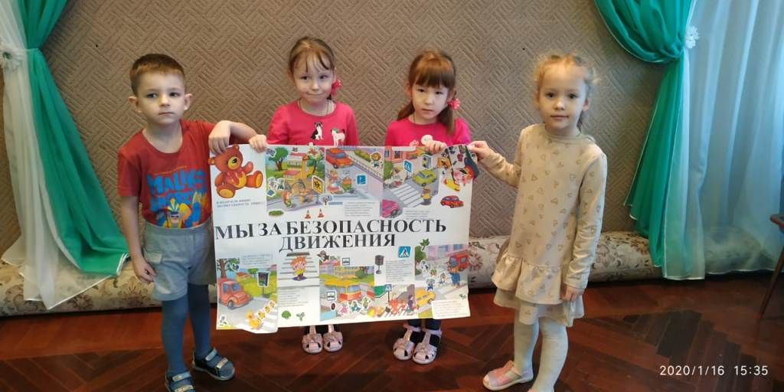

фото 1 фото 2

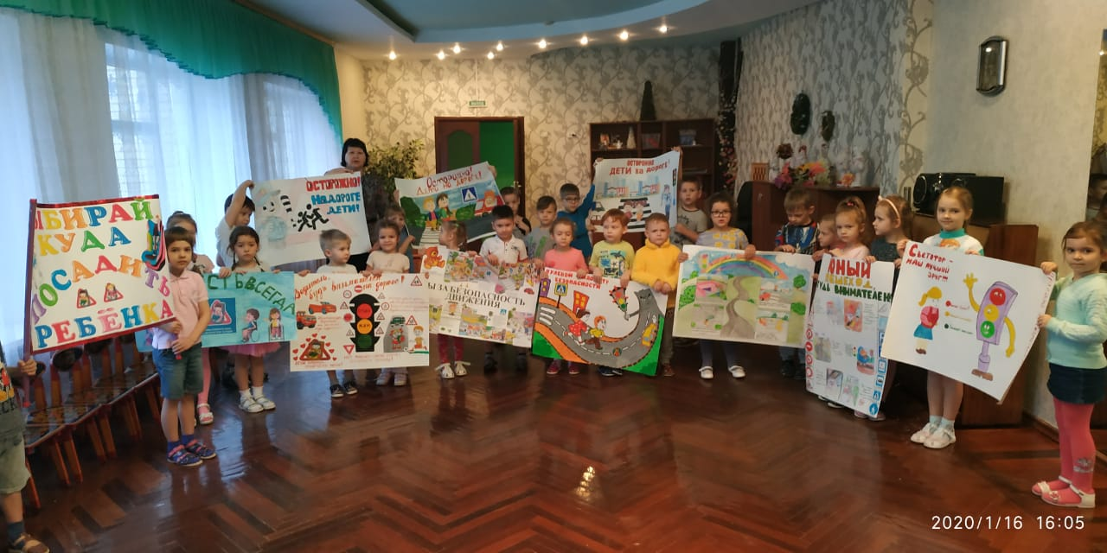

фото 3

***Приложение 6.***

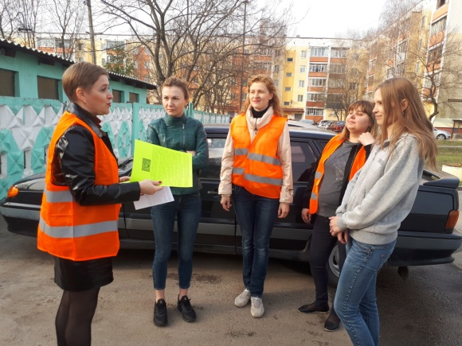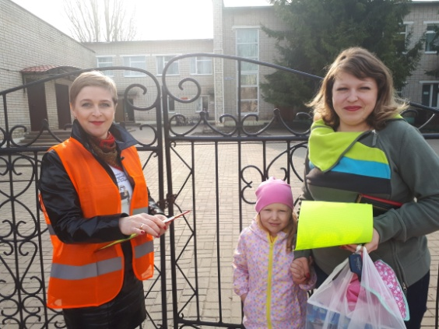

фото 1 фото 2

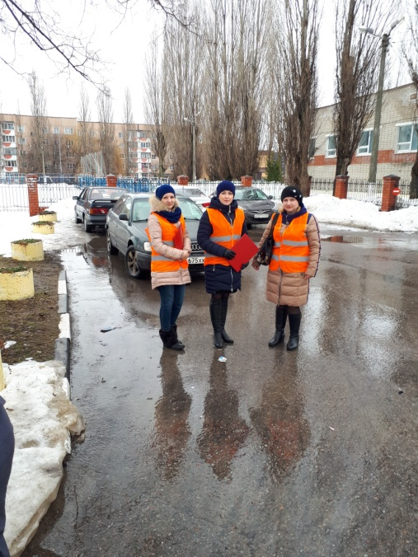

фото 3

## *Приложение № 8*

|  |
| --- |
| Перевозка детей без автокресла **На сегодня автокресло — единственное средство, обеспечивающее максимальную защиту детей в автомобильных поездках, а поэтому чрезвычайно необходимое. Ведь беду всегда проще предотвратить, нежели исправлять ее последствия.**  **Даже водитель-профессионал, никогда не попадавший в аварийные ситуации, всегда подвержен риску стать участником ДТП, так как это зависит не только от мастерства конкретного водителя, но и поведения на дороге менее опытных автолюбителей. И если небольшая авария с взрослыми пассажирами воспримется  мелкой неприятностью, то перевозка детей без автокресла в такой ситуации может обернуться настоящей трагедией. Объясняется это анатомическими особенностями ребенка, в числе которых еще неокрепшие кости, а также соотношение массы головы к массе тела. К примеру, при толчке (пусть даже небольшом), когда «тяжелая» голова довольно резко отбрасывается, на область шеи приходится довольно большая нагрузка, с которой ребенку трудно справиться. Следовательно, каждому у кого в автомобиле находится ребенок, следует помнить — перевозка детей без автокресла – занятие рискованное и безответственное по отношению к ребенку.**  **Посадка**  **Пристегивая ребенка в автокресле перед поездкой, нужно проследить, чтобы фиксирующие ремни были проведены через каждое крепежное отверстие и до конца вошли в паз. Также сразу ребенок должен усвоить, что отстегиваться до остановки автомобиля категорически запрещено. Дверца автомобиля должна быть плотно закрыта и даже заблокирована при наличии в авто соответствующей функции. Но нельзя сказать, что только перевозка детей без автокресла несет в себе опасность для маленьких пассажиров. Не меньше опасности несет в себе неправильное использование автокресла. Например, перевозка ребенка лицом вперед на переднем пассажирском месте с включенными подушками безопасности, которые, сработав в случае аварии, могут убить малыша.**  **Требования к пассажирам**  **Водитель должен проследить, чтобы каждый его пассажир был пристегнут, особенно который находится рядом с ребенком. Стоит предупредить всех, чтобы никто не отстегивался до остановки автомобиля. Перевозка детей без автокресла не всегда является единственной причиной травмирования детей в автомобилях. Известны случаи, в которых дети, сидящие в кресле, пострадали от не пристегнутых взрослых, навалившихся на них всей своей массой.**  **В пути**  **Хорошо, если на вашем автомобиле будет размещена наклейка, сообщающая остальным участникам движения о присутствии в нем детей. В некоторых странах Европы подобное предупреждение является обязательным. Такой ход позволяет привлечь внимание других водителей, провоцирует их на более внимательное и осторожное поведение в потоке.**  **Остановка**  **При высаживании малыша, также требуется осторожность. Самое главное - самостоятельно ребенок должен выходить исключительно справа. В случае если вы достаете его через левую дверь, обязательно проследите за отсутствием позади движущихся автомобилей.** |

## *Приложение № 9*

